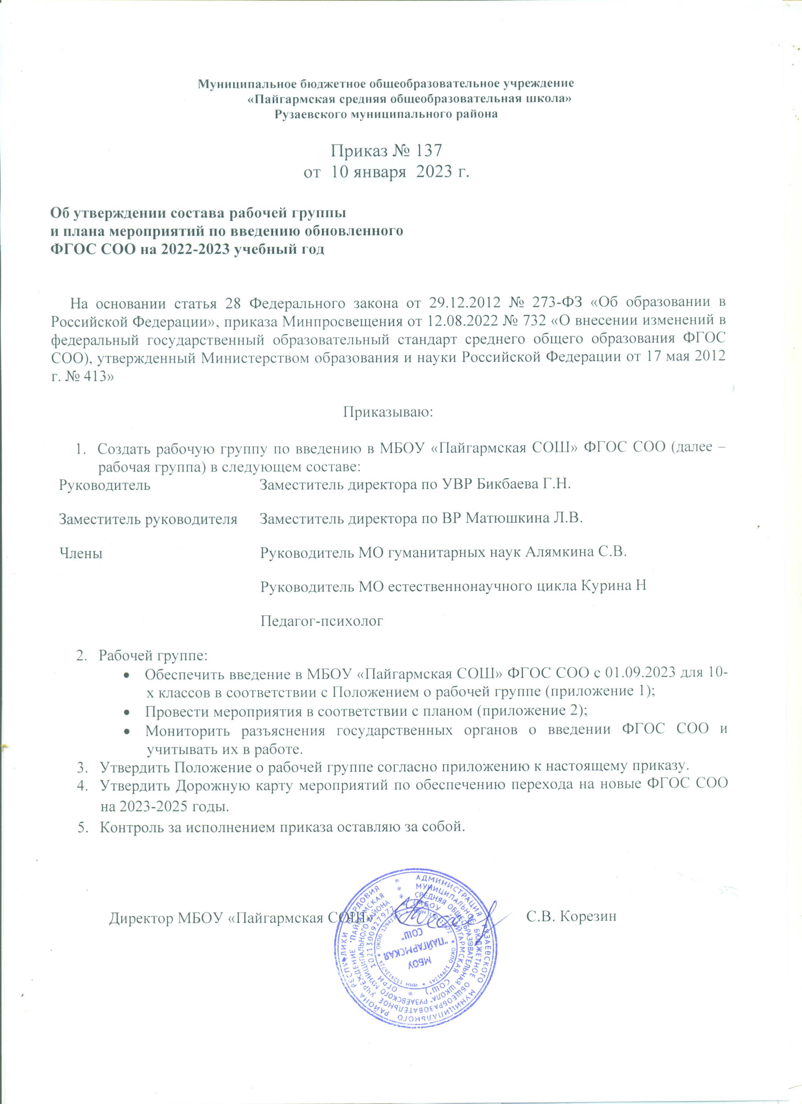

Приложение 1
СОГЛАСОВАНО  педагогическим советом  МБОУ «Пайгармская СОШ»  (протокол № 3 от 25.12.2022) | УТВЕРЖДЕНО  приказом МБОУ «Пайгармская СОШ»  от 10.01.2023 г. № 137

Положение о рабочей группе по введению в МБОУ «Пайгармская СОШ»
федерального государственного образовательного стандарта среднего общего образования, утвержденный приказом Минпросвещения России от 12 августа 2022 г. N 732

- Общие положения
  - Положение о рабочей группе по введению в средней школе № 44 федерального государственного образовательного стандарта среднего общего образования, утвержденных Приказом Минпросвещения России от 12.08.2022 № 732 (далее - рабочая группа) регламентирует деятельность рабочей группы при поэтапном введении в МБОУ «Пайгармская СОШ» (далее – школа) федерального государственного образовательного стандарта среднего общего образования, утвержденных приказом Минпросвещения России от 12 августа 2022 г. N 732 (далее - ФГОС СОО)
  - Деятельность рабочей группы осуществляется в соответствии с действующим законодательством Российской Федерации и настоящим положением.
- Цели и задачи рабочей группы
  - Основная цель рабочей группы – обеспечить системный подход к введению ФГОС СОО на уровне среднего общего образования с учетом имеющихся в школе ресурсов.
  - Основными задачами рабочей группы являются:
    - Разработка основной образовательной программы СОО в соответствии с ФГОС СОО
    - Определение условий для реализации ООП СОО в соответствии со ФГОС СОО
    - Создание нормативной и организационно-правовой базы, регламентирующей деятельность школы по введению ФГОС СОО
    - Мониторинг качества обучения в период поэтапного введения ФГОС СОО посредством анализа образовательно-воспитательной деятельности педагогов
    - Реализации мероприятий, направленных на введение ФГОС СОО.
- Функции рабочей группы
  - Экспертно-аналитическая:
    - Разработка проекта ООП СОО в соответствии ФГОС СОО
    - Анализ и корректировка действующих и разработка новых локальных нормативных актов школы в соответствии ФГОС СОО
    - Анализ материально-технических, учебно-методических, психолого-педагогических, кадровых и финансовых условий школы на предмет их соответствия требованиям ФГОС СОО
    - Разработка предложений мероприятий, которые будут способствовать соответствия условий школы требованиям ФГОС СОО
    - Анализ информации о результатах мероприятий по введению в школе ФГОС СОО
  - Координационно-методическая:
    - Координация деятельности педагогов, работающих с учащимися 10-11 классов, в рамках введения ФГОС СОО;
    - Оказание методической поддержки педагогам при разработке компонентов основных образовательных программ в соответствии с требованиями ФГОС СОО;

  - Информационная:
    - Своевременное размещение информации по введению ФГОС СОО на сайте школы;
    - Разъяснение участникам образовательного процесса перспектив и результатов введения в школе ФГОС СОО.
- Права и обязанности рабочей группы
  - В процессе работы рабочая группа имеет право:
    - Запрашивать у работников школы необходимую информацию;
    - Привлекать к исполнению поручений других работников школы с согласия руководителя рабочей группы или директора школы.
  - В процессе работы рабочая группа обязана:
    - Выполнять поручения в срок, установленный директором;
    - Следить за качеством информационных, юридических и научно-методических материалов, получаемых в результате проведения мероприятий по введению ФГОС СОО
    - Соблюдать законодательство Российской Федерации, локальные нормативные акты школы
- Организация деятельности рабочей группы
  - Руководитель и члены рабочей группы утверждаются приказом директора. В состав рабочей группы могут входить педагогические и иные работники школы. Рабочая группа действует на период введения в школе ФГОС СОО
  - Деятельность рабочей группы осуществляется по плану введения в школе ФГОС СОО, утвержденному директором школы, а также плану, принятому на первом заседании рабочей группы и утвержденному руководителем рабочей группы.
  - Заседания рабочей группы проводятся по мере необходимости, но не реже одного раза в месяц
  - Заседания рабочей группы ведет руководитель рабочей группы либо по его поручению заместитель руководителя рабочей группы
  - Для учета результатов голосования заседание рабочей группы считается правомочным, если на нем присутствует не менее половины членов рабочей группы. Результат голосования определяется простым большинством голосов присутствующих на заседании членов рабочей группы с учетом голосов руководителя рабочей группы и его заместителя.
  - Контроль за деятельностью рабочей группы осуществляет руководитель рабочей группы и директор школы
- Делопроизводство
  - Заседание рабочей группы оформляется протоколом.
  - Протоколы составляет выбранный на заседании член рабочей группы. Подписывают протокол члены рабочей группы, присутствующие на заседании

Приложение 2
СОГЛАСОВАНО  педагогическим советом  МБОУ «Пайгармская СОШ»  (протокол № 3 от 25.12.2022) | УТВЕРЖДЕНО  приказом МБОУ «Пайгармская СОШ»  от 10.01.2023 г. № 137
Дорожная карта мероприятий
по обеспечению перехода на новые ФГОС СОО на 2023-2025 годы

№ | Мероприятия | Сроки | Ответственные | Показатели (результат)
1. Организационно-управленческое обеспечение постепенного перехода на обучение по обновленным ФГОС СОО
1. | Создание рабочей группы по обеспечению перехода на обновленный ФГОС СОО | Январь 2023 | Зам. директора по УВР | Приказ о создании рабочей группы по обеспечению перехода на обновленный ФГОС СОО
2. | Координация деятельности по введению обновленного ФГОС в образовательной организации в соответствии с планом | Январь 2023 - май 2023 | Директор, зам.  директора по УВР | Разработан и утвержден план мероприятий по введению обновленных ФГОС в образовательной организации
3. | Проведение родительского собрания об особенностях обучению по новому ФГОС СОО в 10 классе | май 2023 | Зам. директора по УВР | Протокол родительского собрания
4. | Проведение самодиагностики имеющихся в образовательной организации условий и ресурсного обеспечения реализации основной образовательной программы в соответствии с требованиями обновленного ФГОС СОО | февраль 2023 | Рабочая группа | Аналитическая справка
5. | Реализация системы мониторинга образовательных потребностей (запросов) обучающихся и родителей для проектирования учебного плана СОО в части, формируемой участниками образовательных отношений, и плана внеурочной деятельности | Март-апрель 2023 | Зам. директора по УВР, ВР | Аналитическая справка

№ | Мероприятия | Сроки | Ответственные | Показатели (результат)
6. | Разработка модели сетевого взаимодействия ОО и учреждений дополнительного образования детей, учреждений культуры и спорта, средних специальных и высших учебных заведений, обеспечивающих реализацию ООП СОО в рамках перехода на обновленный ФГОС. | апрель 2023 | Зам. директора по УВР, ВР | Модели сетевого взаимодействия Договоры о сетевом взаимодействии
7. | Обеспечение координации сетевого взаимодействия участников образовательных отношений по реализации ООП СОО в рамках перехода на обновленный ФГОС | В течение всего периода с 2023 по 2025 годы | Директор, зам. директора по ВР | Пакет документов по сетевому взаимодействию
8. | Организация и проведение управленческих и методических совещаний по вопросам подготовки к введению обновленных ФГОС | Ежемесячно | Директор, зам.  директора по УВР | Пакет информационнометодических материалов
9. | Проведение совещаний и педагогических  советов по вопросам введения обновленного ФГОС СОО | 2023-2024 | Директор, зам.  директора по УВР, ВР | Проведено не менее 2 педагогических советов.
2. Нормативное обеспечение постепенного перехода на обучение по обновленному ФГОС СОО
1. | Формирование банка данных нормативноправовых документов федерального, регионального и муниципального уровней,  обеспечивающих перехода на обновленный  ФГОС СОО | В течение всего периода | Директор | Банк данных нормативноправовых документов федерального, регионального и муниципального уровней, обеспечивающих перехода на обновленный ФГОС СОО
2. | Разработка приказов, локальных актов, регламентирующих введение ФГОС СОО | январь-август 2023 | Директор | Приказы, локальные акты
3. | Приведение в соответствие с требованиями обновленных ФГОС СОО должностных инструкций работников ОО | май 2023 | Директор | Должностные инструкции

№ | Мероприятия | Сроки | Ответственные | Показатели (результат)
4. | Разработка ООП СОО | До 01.06.2023 | Рабочая группа | Протоколы заседаний рабочей группы, проект ООП СОО
5. | Формирование плана функционирования ВСОКО в условиях постепенного перехода на  обновленный ФГОС и реализации ООП СОО и ООО | До 01.05.2023 | Рабочая группа | Протоколы заседаний рабочей группы, проект ООП ООО
6. | Утверждение ООП СОО | До 20.08.2023 | Директор | Протокол заседания педагогического совета. Приказ об утверждении образовательных программ
3. Методическое обеспечение постепенного перехода на обучение по обновленному ФГОС СОО
1. | Корректировка плана методическое работы, обеспечивающей сопровождение постепенного перехода на обучение по обновленному ФГОС СОО | До 10.03.2023 | Зам. директора по УВР | План методической работы
2. | Изучение нормативных документов по переходу на обновленные ФГОС СОО | В течение учебного года в  соответствии с планами ШМО | Руководители  ШМО | Планы работы ШМО  Протоколы заседаний ШМО
3. | Обеспечение консультационной методической поддержки педагогов по вопросам реализации ООП СОО по обновленным ФГОС | В течение всего периода с 2023 по 2027 годы | Зам. директора по НМР, руководители ШМО | План работы методического совета ОО, планы работы ШМО, аналитическая справка зам.  директора по УВР
4. | Организация работы по психологопедагогическому сопровождению постепенного перехода на обучение по обновленному ФГОС СОО | В течение всего периода с 2023 по 2027 годы | Педагог- психолого | План работы педагога-психолога Аналитическая справка зам. директора по УВР

№ | Мероприятия | Сроки | Ответственные | Показатели (результат)
5. | Формирование пакета методических материалов по теме реализации ООП СОО по обновленному ФГОС | В течение всего периода с 2023 по 2027 годы | Зам. директора по НМР | Пакет методических материалов
6. | Проведение просветительских мероприятий, направленных на повышение компетентности педагогов ОО | В течение всего периода с 2023 по 2027 годы | Зам. директора по НМР, руководители ШМО | Разделы на сайте ОО Пакет информационнометодических материалов
4. Кадровое обеспечение постепенного перехода на обучение по обновленному ФГОС СОО
1. | Анализ кадрового обеспечение постепенного перехода на обучение по обновленным ФГОС СОО | До 01.02.2023 | Зам. директора по УВР | Аналитическая справка
2. | Диагностика образовательных потребностей и профессиональных затруднений педагогических работников ОО в условиях  постепенного перехода на обучение по обновленному ФГОС СОО | Январь 2023, Ежегодно в период с 2023 по  2027 годы | Зам. директора по УВР | Аналитическая справка
3. | Поэтапная подготовка педагогических и управленческих кадров к постепенному переходу на обучение по обновленным ФГОС СОО: разработка и реализация ежегодного плана-графика курсовой подготовки | Ежегодно в течение периода с 2023 по 2027 год | Зам. директора по УВР | План курсовой подготовки с охватом в 100% педагогических  работников, реализующих ООП  СОО  Аналитическая справка
4. | Распределение учебной нагрузки педагогов на учебный год | Ежегодно до 25. 08. Ежегодно в период с 2023 по  2027 | Директор | Тарификационные приказы

№ | Мероприятия | Сроки | Ответственные | Показатели (результат)
5. Информационное обеспечение постепенного перехода на обучение по обновленному ФГОС СОО
1. | Размещение на сайте ОО информационных материалов о постепенном переходе на обучение по обновленному ФГОС СОО | В течение всего периода с 2023 по 2027 годы | Модератор сайта | Сайт ОО, страницы ОО в социальных сетях, информационный стенд в ОО
2. | Информирование родительской общественности о постепенном переходе на обучение по обновленному ФГОС СОО | В течение всего периода с 2023 по  2027 годы | Модератор сайта | Сайт ОО, страницы ОО в социальных сетях, информационный стенд в ОО, протоколы родительских собраний
6. Материально-техническое обеспечение постепенного перехода на обучение по обновленному ФГОС СОО
1. | Анализ соответствия материально-технической базы образовательной организации для реализации ООП СОО действующим санитарным и противопожарным нормам, нормам охраны труда | До 01.02.2023 | Рабочая группа | Аналитическая справка
2. | Ревизия перечня учебников, используемых в ОО, по каждому учебному предмету, на предмет соответствия требованиям обновленных ФГОС | Февраль-март 2023 | Руководители МО, библиотекарь | Актуализирован перечень учебников, используемых в ОО, по каждому учебному предмету, на предмет соответствия требованиям обновленных ФГОС.  Сформирован заказ на закупку УМК.
№ | Мероприятия | Сроки | Ответственные | Показатели (результат)
3. | Комплектование библиотеки УМК по всем предметам учебных планов для реализации обновленного ФГОС СОО в соответствии с Федеральным перечнем учебников.  Обеспечение укомплектованности ЭОР. | Ежегодно до  01.06., В период с 2023 по 2027 годы | Директор, библиотекарь | Наличие утвержденного и обновлённого списка учебников для реализации обновленного ФГОС СОО.  Сформирован заказ на закупку УМК.
4. | Обеспечение соответствия информационно образовательной среды требованиям ФГОС СОО | Ежегодно в период с 2023 по  2027 годы | Директор | Обеспечение контролируемого доступа участников  образовательной деятельности к  информационным образовательным ресурсам

